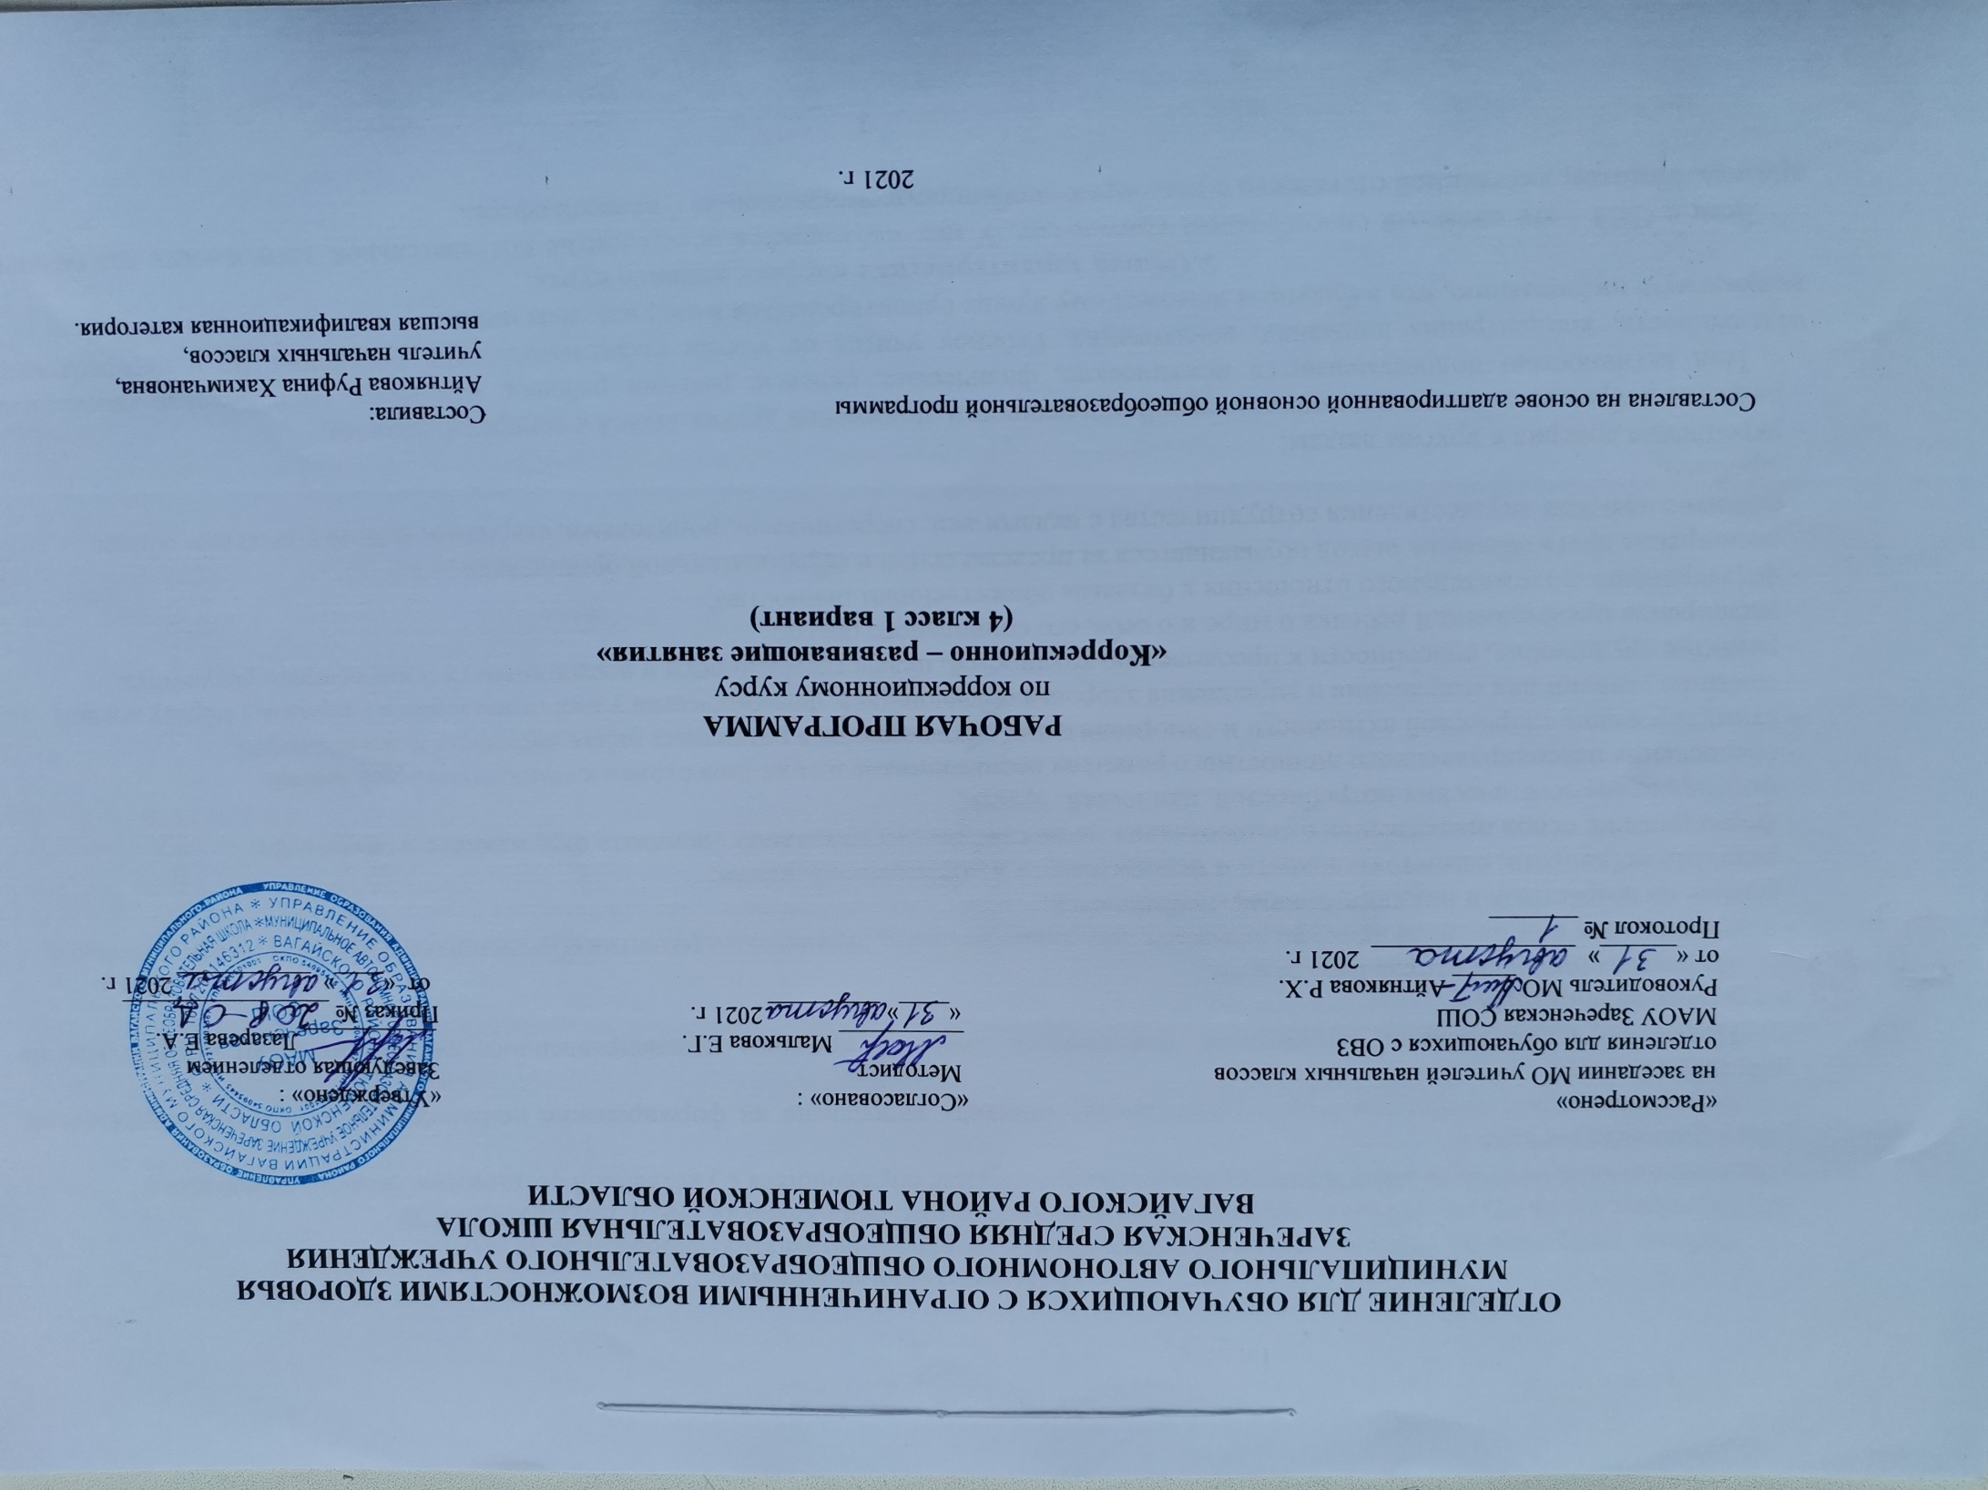
1.Пояснительная записка.
Рабочая программа по учебному курсу «Коррекционно – развивающие занятия» в 4 классе разработана на основе:
-ФГОС образования обучающихся с умственной отсталостью: приказ Минобрнауки РФ от 19.12.2014 №1599.
- Адаптированной основной общеобразовательной программы для обучающихся с умственной отсталостью (интеллектуальными
нарушениями) вариант 1.
Программа курса «Коррекционно – развивающие занятия» направлена на формирование полноценного восприятия окружающей действительности.
Целью обучения является обогащение чувственного опыта в процессе целенаправленного систематического воздействия на сохранные анализаторы.
На реализацию цели направлены задачи:
- коррекция всех компонентов психофизического, интеллектуального, личностного развития обучающихся с умственной отсталостью с
учетом их возрастных и индивидуальных особенностей;
- развитие активности, самостоятельности и независимости в повседневной жизни;
- формирование основ нравственного самосознания личности, умения правильно оценивать окружающее и самих себя;
- формирование эстетических потребностей, ценностей, чувств;
- обеспечение целенаправленного личностного развития воспитанников для их подготовки к самостоятельной жизни;
- стимулирование творческой активности и самореализации обучающихся в различных видах внеурочной деятельности;
- создание условий для сохранения и укрепления здоровья обучающихся, формирования у них стремления к здоровому образу жизни;
- развитие трудолюбия, способности к преодолению трудностей, целеустремленности и настойчивости в достижении результата;
- расширение представлений ребенка о мире и о себе, его социального опыта;
- формирование положительного отношения к базовым общественным ценностям;
- расширение круга общения, выход обучающегося за пределы семьи и образовательной организации;
- развитие навыков осуществления сотрудничества с педагогами, сверстниками, родителями, старшими детьми в решении общих
проблем;
- укрепления доверия к другим людям;
- развитие доброжелательности и эмоциональной отзывчивости, понимания других людей и сопереживания им.
Под активностью подразумеваются психические, физические, речевые реакции ребенка, например: эмоционально-двигательная отзывчивость, концентрация внимания, вокализация. Ребенок учится не только распознавать свои ощущения, но и перерабатывать получаемую информацию, что в будущем поможет ему лучше ориентироваться в окружающем мире.
2.Общая характеристика коррекционного курса.
Дети с ОВЗ - это сложный своеобразный контингент. У них наблюдается недоразвитие познавательной деятельности как основной признак, симптом умственной отсталости и некоторые особенности эмоционально – волевой сферы.
Эмоции умственно отсталых детей поверхностны, неустойчивы, изменчивы. На одно и то же повторяющееся явление, они могут реагировать по-разному.
Основные направления коррекционно-развивающей работы:
-формирование пространственно-временных отношений;
-развитие мелкой моторики;
-формирование соответствующих возрасту общеинтеллектуальных умений;
-формирование разносторонних представлений о предметах и явлениях окружающей действительности;
-обогащение словаря, развитие связной речи;
-готовность к восприятию учебного материала;
-формирование необходимых для усвоения программного материала умений и навыков.
Важным результатом занятий является перенос формируемых на них умений и навыков в учебную работу ребенка, поэтому необходима связь коррекционных программ специалиста с программным учебным материалом.
Развитие произвольного внимания, слуховой памяти, наглядно-образного мышления помогают воспитанию глубины чувств и эмоциональной отзывчивости. Именно занятия по развитию произвольного внимания, слуховой памяти, наглядно-образного мышления знакомят ребёнка с неизменными во все времена эталонами добра и зла, причем не в назидательной форме, а так, что ребенок сам понимает, что хорошо, а что плохо. С действиями полюбившихся героев ребенок может сверять и свои собственные поступки.
Поэтому необходимо перед рассказыванием чего-то создать положительный эмоциональный настрой, успокоить ребенка, ввести его в состояние волшебства, заинтересованности увидеть и услышать что-то необычное. Эмоциональный фон, который создает учитель при чтении, рассказе, смена голоса, отражение на лице учителя эмоциональных состояний каких-то персонажей – все это способствует тому, что ребенок, бессознательно начинает «отражать» на своем лице те чувства, которые он испытывает при прослушивании, включаясь в совместную работу с учителем.
Задача учителя научить ребёнка не только переживать, радоваться, сочувствовать, но и побуждает его к речевому контакту. Ее значение расширяется до понятия «социальная адаптация», а значит, данная работа играет важную роль в коррекции и компенсации грубых аномалий развития, подготовке детей с умственной отсталостью к жизни и труду.
3.Описание места учебного предмета в учебном плане.
Программа по коррекционному курсу по учебному плану в 4 классе рассчитана на 1 час в неделю, 34 учебные недели (34 часов в год).
Учебный план.
Предмет | Кол-во часов в неделю | 1ч | 2ч | 3ч | 4ч | год
Коррекционно-развивающие занятия | 1 | 8 | 8 | 10 | 8 | 34
4.Планируемые результаты освоения курса.
Данная программа позволяет формировать следующие универсальные учебные действия (УУД):
Регулятивные:
- обеспечивая умения решать проблемы, возникающие в ходе общения, при выполнении ряда заданий в ограниченное время; извлекать необходимую информацию из текста, реалистично строить свои взаимоотношения со взрослым.
Познавательные:
- планировать свои действия в соответствии с поставленной задачей; наблюдать, сравнивать по признакам, сопоставлять; оценивать правильность выполнения действий и корректировать при необходимости;
Коммуникативные:
- уметь ориентироваться на позицию партнера в общении и взаимодействии.
Средствами формирования УУД служат коррекционные упражнения, дискуссионные игры, эмоционально-символические и релаксационные методы. Формирование этих УУД в младшем школьном возрасте поможет школьнику адаптироваться и подготовиться к жизни в современном обществе.
5.Содержание учебного курса.
Описание коррекционно – развивающей деятельности в соответствии с разделами программы:
Развитие представлений об окружающем мире.
Развитие у детей познавательный интерес к окружающему социальному, предметному и природному миру; обогащение знаний о природе и обществе, расширение и закрепление представлений обучающихся о предметах быта, явлениях природы, макросоциальном окружении, животном мире; развитие элементарную наблюдательность. Развитие математических представлений. Формирование элементарных математических представлений предполагает обучение детей сопоставлять, сравнивать, представления о числе, счете, арифметических действиях.
Развитие представлений о пространственных отношениях.
Расширение диапазона воспринимаемых ощущений ребенка, стимуляцию познавательной активности.
Формирование представления о пространственном расположении частей тела (вверх, низ, слева, справа, спереди, сзади). Выполнение действий по инструкции (повернуться назад, дойти до двери, повернуть направо, дойти до окна и т.д.).
Определение размещенности предметов в пространстве (ближе — дальше, впереди — сбоку и т. д.). Определять свое местоположение среди окружающих предметов и относительно другого человека.
Развитие мелкой моторики.
Цель: развивать у обучающихся мелкую моторику пальцев рук, учить детей выполнять движения кистями и пальцами рук по подражанию действиям педагога с речевым сопровождением. С помощью практических упражнений развивать у детей зрительно-двигательную координацию, формировать умения детей пользоваться всеми видами застежек, учить различным видам шнуровок, учить детей обводить по контуру, трафарету, по пунктирным линиям, штриховать в одном направлении, раскрашивать простые изображения по номерам (математические раскраски), выполнять графические упражнения.
Учебная программа предусматривает также работу по следующим направлениям:
Формирование учебного поведения:
- направленность взгляда (на говорящего взрослого, на задание);
- умение выполнять инструкции педагога;
- использование по назначению учебных материалов;
- умение выполнять действия по образцу и по подражанию
Формирование умения выполнять задание:
- в течение определенного периода времени,
- от начала до конца, - с заданными качественными параметрами
Коррекция и развитие познавательных процессов:
Углубление и развитие элементарных математических представлений, навыков счета:
- цвет, форма, величина предметов;
- количественные представления;
- пространственно представления.
6.Материально – техническое обеспечение.
1.Комплекс дидактических, коррекционно – развивающих игр.
2.Пластилин, альбом, фломастеры.
3.Компьютер, проектор.
4.Календарь, циферблат.
5.Предметные и сюжетные картинки по темам.

